2026 运筹与优化团队招新考核题 作答
姓名：兰囿颉

一、问答题（必做）
查阅资料，了解“美国大学生数学建模竞赛（MCM/ICM，美赛）”与“全国大学生数学建模竞赛（高教社杯，国赛）”的相关信息，结果如下。

（1）2026 年两类比赛的起止时间
- 美赛（MCM/ICM）：北京时间 2026 年 1 月 30 日 06:00 至 2026 年 2 月 3 日 09:00。
- 国赛（高教社杯）：2026 年 9 月 10 日（周四）18:00 至 9 月 13 日（周日）20:00。

（2）报名方式、论文提交方式及注意事项
- 美赛：通过 COMAP 官网报名，每队需缴纳约 100 美元报名费，每队最多 3 人；比赛结束后按官方要求在线提交论文 PDF，并注意以美国东部时间为准的报名与提交截止时间。
- 国赛：一般由学校统一组织、经赛区组委会报名，部分学校先进行校内选拔；论文通过全国大学生数学建模竞赛管理系统提交，并按要求附承诺书、论文正文与源程序等。
- 共同注意事项：不得跨校组队；论文须独立完成；严格遵循题目给定的格式、页数、命名与提交时间；遵守学术诚信，杜绝抄袭与违规使用他人成果。

（3）组队人数与任务分工
- 一般 3 人一队。
- 常见分工为：建模手负责把实际问题抽象为数学模型；编程手负责用 MATLAB、Python 等求解、仿真与可视化；写作手负责论文写作、排版与图表整理。实际比赛中三人通常交叉协作。

（4）题型
- 美赛 MCM：A 连续型、B 离散型、C 数据洞察；ICM：D 运筹学与网络科学、E 环境科学、F 政策。
- 国赛本科组通常为 A、B、C 三题（个别年份或赛区另有 D、E 等）：A 偏物理、工程与微分方程，B 偏优化与规划，C 偏数据、统计与评价。

（5）各题型常用算法知识
- 连续与物理类：常微分方程数值解（欧拉法、龙格-库塔法）、偏微分方程（有限差分、有限元）、插值与拟合、数值积分、最优化（梯度下降、牛顿法、拟牛顿法）、蒙特卡洛模拟。
- 优化与规划类：线性规划（单纯形法）、整数规划与 0-1 规划（分支定界、割平面）、非线性规划（拉格朗日乘子法、KKT 条件）、动态规划、图论与网络流（Dijkstra、Floyd、最小生成树、最大流与最小费用流）、智能优化（遗传算法、粒子群、模拟退火、蚁群算法、禁忌搜索）、排队论、多目标优化与综合评价（TOPSIS、层次分析、熵权法）。
- 数据与统计类：回归分析（线性、多元、非线性）、分类（逻辑回归、决策树、随机森林、支持向量机、神经网络）、聚类（K-means、层次聚类、DBSCAN）、主成分分析、因子分析、时间序列（ARIMA、指数平滑）、灰色预测 GM(1,1)、模糊综合评价等。

二、基础题（必做）：18 米线材切割建模
某工厂只能购买统一规格 18 米的铝合金线材，需要切割出下表所示长度与数量的线材，要求至少购买多少根 18 米线材、使浪费最少，并给出切割方案的建模。
编号 | 长度（米） | 数量（根）
1 | 6.20 | 90
2 | 3.60 | 120
3 | 2.80 | 136
4 | 1.85 | 310
5 | 0.75 | 215
6 | 0.55 | 320

2.1 建模思路
先把所有“一根 18 米原料能切出的组合”枚举成有限个切割模式，再决定每种模式使用多少根原料，从而把连续的切割问题转化为整数规划问题。

2.2 决策变量
设第 i 种线材的长度为 l_i、需求量为 N_i（i = 1, 2, …, 6）。对第 k 种切割模式，用 a_ik 表示该模式切出第 i 种长度线材的根数，x_k 表示使用第 k 种模式的 18 米原料根数。

2.3 目标函数
总需求长度固定，原料根数越少、总浪费越少，因此目标等价于最小化原料总根数：
min Z = Σ_k x_k

2.4 约束条件
模式可行性（在枚举模式时保证）与需求满足约束分别为：
Σ_i l_i · a_ik ≤ 18 （对每一种模式 k）
Σ_k a_ik · x_k ≥ N_i , i = 1, 2, …, 6
x_k ≥ 0 且为整数

2.5 下界检验
总需求长度 = 2281.55 米，故原料根数下界为 ceil(2281.55 / 18) = 127 根。用整数规划求解，127 根可构造出满足全部需求的切割方案（购买总长 2286 米，浪费约 4.45 米），说明 127 根为最优。

三、计算题 A：8 米与 12 米两种原料的线材下料
可购买 8 米、12 米两种规格的铝合金线材，需切割的长度与数量同基础题。要求设计计算方案，求出至少购买多少根 8 米与 12 米线材使浪费较少，并给出切割方案与线材利用率。

3.1 求解方法
分别枚举 8 米、12 米原料的所有可行切割模式；以每种模式的使用根数为决策变量建立整数规划，目标为最小化购买总长度（需求总长固定，等价于最小化浪费），约束为各长度产出不少于需求。

3.2 计算结果
项目 | 结果
8 米原料 | 2 根
12 米原料 | 189 根
原料合计 | 191 根
购买总长度 | 2284.00 米
需求总长度 | 2281.55 米
总浪费 | 2.45 米
线材利用率 | 99.8927%

3.3 切割方案
原料 | 根数 | 切割组合 | 用料
8 米 | 2 | 1.85 × 4 + 0.55 × 1 | 7.95 米
12 米 | 45 | 6.2 × 1 + 1.85 × 2 + 0.75 × 2 + 0.55 × 1 | 11.95 米
12 米 | 36 | 3.6 × 2 + 1.85 × 2 + 0.55 × 2 | 12.00 米
12 米 | 35 | 3.6 × 1 + 2.8 × 3 | 12.00 米
12 米 | 31 | 6.2 × 1 + 2.8 × 1 + 0.75 × 4 | 12.00 米
12 米 | 28 | 1.85 × 5 + 0.55 × 5 | 12.00 米
12 米 | 13 | 6.2 × 1 + 3.6 × 1 + 0.55 × 4 | 12.00 米
12 米 | 1 | 6.2 × 1 + 0.75 × 1 + 0.55 × 9 | 11.90 米

上述组合恰好切出 6.2×90、3.6×120、2.8×136、1.85×310、0.75×215、0.55×320。总需求 2281.55 米，最大原料 12 米，故根数下界为 ceil(2281.55 / 12) = 191 根；本方案恰为 191 根，为最优。

四、计算题 B：生鲜冷链配送车辆路径优化
某生鲜电商平台设有一座中央配送仓库，负责向市区 31 个社区配送站配送生鲜农产品。现有 25 辆冷链配送车，每辆最大载重 50 件标准周转箱；要求使用最少车辆数、规划各车最佳行驶路线，使总配送距离最短，并给出算法实现过程与最优配送方案。

4.1 数据说明
仓库为编号 1，坐标 (82, 76)，需求量 0；编号 2 至 32 为 31 个配送站。该组数据即经典 CVRP 测试算例 A-n32-k5，本题将单车容量由 100 改为 50。总需求量为 413 件，故车辆数下界为 ceil(413 / 50) = 9 辆。

4.2 求解算法
- 回溯装箱（Bin Packing）：按需求量从大到小排序后回溯装填，确定最少车辆数（9 辆，达到下界）。
- 最近邻算法（Nearest Neighbor）：为每辆车的客户组构造初始行驶路线。
- 2-opt 局部搜索：对单条路线反复交换边的连接方式以缩短里程。
- 邻域搜索：用客户移动与两车客户交换两种邻域操作，在保持车辆数不变的前提下缩短总距离。
- 迭代局部搜索（ILS）：在局部搜索之间加入随机扰动并多次重启动，跳出局部最优。

4.3 计算结果
最少车辆数为 9 辆，达到理论下界；总配送距离约 1302.09 km。各车路线如下。
车辆 | 载货（件） | 里程（km） | 配送路线
1 | 45 | 152.24 | 1 → 22 → 32 → 20 → 1
2 | 44 | 196.37 | 1 → 23 → 10 → 16 → 30 → 1
3 | 44 | 59.26 | 1 → 28 → 25 → 1
4 | 49 | 170.56 | 1 → 27 → 14 → 18 → 7 → 1
5 | 40 | 72.02 | 1 → 13 → 2 → 1
6 | 47 | 174.54 | 1 → 11 → 26 → 6 → 21 → 1
7 | 46 | 209.15 | 1 → 5 → 12 → 9 → 19 → 15 → 1
8 | 50 | 192.48 | 1 → 4 → 3 → 24 → 29 → 1
9 | 48 | 75.47 | 1 → 31 → 17 → 8 → 1

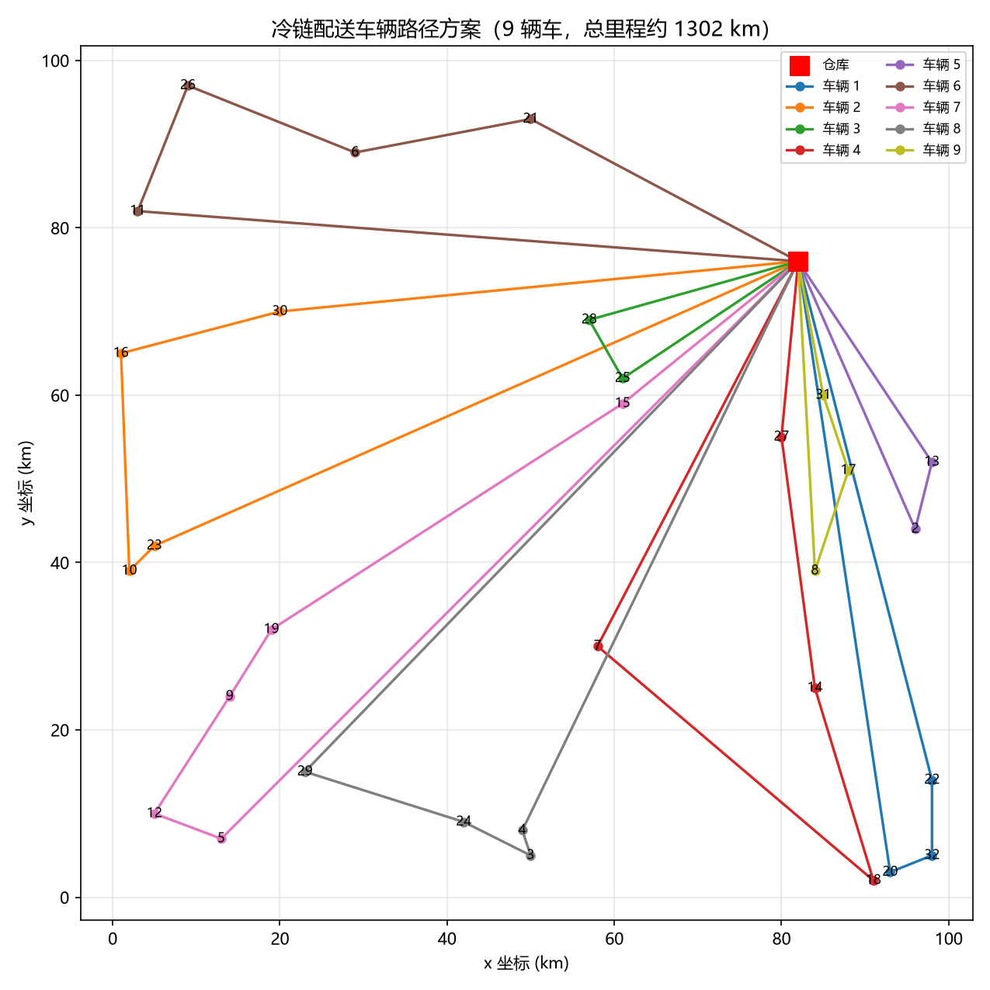
图 1 冷链配送车辆路径方案（9 辆车，总里程约 1302 km）

附录 A 计算题 A 代码（A_下料.py）
# -*- coding: utf-8 -*-
"""
计算题 A：两种原料（8 米、12 米）铝合金线材下料优化

需求（与题目表格一致）：
长度 6.20 3.60 2.80 1.85 0.75 0.55（米）
数量 90 120 136 310 215 320（根）

方法：枚举 8 米、12 米的全部可行“切割模式”，
用整数规划（PuLP + CBC）最小化购买总长度（等价于最小化浪费），
并输出各模式用量、总共需要的 8m/12m 根数、切割方案与线材利用率。
"""

import pulp

# 需求
lengths = [6.20, 3.60, 2.80, 1.85, 0.75, 0.55]
demands = [90, 120, 136, 310, 215, 320]

# 换算成毫米，避免浮点误差
mm = [int(round(l * 1000)) for l in lengths]

# 原料：名称 -> 长度（毫米）
stock_specs = {"8m": 8000, "12m": 12000}

def enumerate_patterns(stock_mm):
"""枚举单根原料上所有可行的切割模式。

模式用元组 (a1, a2, ..., a6) 表示，ai 为该模式切出第 i 种长度的根数。
"""
n = len(mm)
out = []

def dfs(i, rem, vec):
if i == n:
out.append(tuple(vec))
return
max_k = min(stock_mm // mm[i], rem // mm[i])
for k in range(max_k + 1):
dfs(i + 1, rem - k * mm[i], vec + [k])

dfs(0, stock_mm, [])
return out

def main():
pattern_sets = {name: enumerate_patterns(smm) for name, smm in stock_specs.items()}

prob = pulp.LpProblem("cutting_stock_A", pulp.LpMinimize)

# 决策变量：x[name][j] = 第 name 种原料按第 j 个模式切割的根数
x = {
name: [
pulp.LpVariable(f"x_{name}_{j}", lowBound=0, cat=pulp.LpInteger)
for j in range(len(ps))
]
for name, ps in pattern_sets.items()
}

# 目标：最小化购买总长度（毫米）；总需求长度固定，等价于最小化浪费
prob += pulp.lpSum(
stock_specs[name] * x[name][j]
for name in pattern_sets
for j in range(len(pattern_sets[name]))
)

# 约束：每种长度的产出根数不少于需求量
for i in range(len(mm)):
prob += (
pulp.lpSum(
pattern_sets[name][j][i] * x[name][j]
for name in pattern_sets
for j in range(len(pattern_sets[name]))
)
>= demands[i],
f"demand_{i}",
)

prob.solve(pulp.PULP_CBC_CMD(msg=0))
assert pulp.LpStatus[prob.status] == "Optimal", f"未找到最优解: {pulp.LpStatus[prob.status]}"

used = {name: {} for name in pattern_sets}
for name in pattern_sets:
for j, ps in enumerate(pattern_sets[name]):
v = int(round(x[name][j].value()))
if v > 0:
used[name][ps] = v

n8 = sum(used["8m"].values())
n12 = sum(used["12m"].values())
purchased_mm = stock_specs["8m"] * n8 + stock_specs["12m"] * n12
total_demand_mm = sum(mm[i] * demands[i] for i in range(len(mm)))
waste_mm = purchased_mm - total_demand_mm

print("=" * 70)
print("计算题 A 求解结果")
print("=" * 70)
print(f"需要 8 米原料：{n8} 根")
print(f"需要 12 米原料：{n12} 根")
print(f"购买总长度：{purchased_mm / 1000:.2f} 米")
print(f"需求总长度：{total_demand_mm / 1000:.2f} 米")
print(f"总浪费：{waste_mm / 1000:.2f} 米")
print(f"线材利用率：{total_demand_mm / purchased_mm * 100:.4f}%")
print()

print("切割方案（模式 -> 使用根数）：")
for name in ["8m", "12m"]:
print(f"\n[{name} 原料]")
for ps, cnt in sorted(used[name].items(), key=lambda kv: -kv[1]):
pieces = [f"{lengths[i]}×{ps[i]}" for i in range(len(mm)) if ps[i] > 0]
used_len = sum(mm[i] * ps[i] for i in range(len(mm)))
print(f" 切 {cnt:3d} 根 | {' + '.join(pieces):40s} 用料 {used_len/1000:.2f}m")

if __name__ == "__main__":
main()

附录 B 计算题 B 代码（B_配送.py）
# -*- coding: utf-8 -*-
"""
计算题 B：生鲜冷链配送车辆路径问题（CVRP）

数据：1 个仓库 + 31 个配送站（文档编号 1 为仓库，2~32 为配送站），
单车容量 50 件，可用车辆上限 25 辆。距离采用欧氏距离（单位：km）。

求解思路：
1. 先用“装箱（bin packing）”确定最少车辆数（由总需求 413 件 / 容量 50 得下界 9 辆，
并用回溯法验证 9 辆可行）；
2. 对每辆车的客户组分别用“最近邻 + 2-opt”构造行驶路线；
3. 用“迭代局部搜索（ILS）”：在保持 9 辆车不变的前提下，通过客户在车辆间
移动 / 交换、随机扰动与重启动，持续缩短总配送距离。
"""

import math
import random

# 仓库（文档编号 1）
DEPOT = (1, 82.0, 76.0, 0)

# 配送站：文档编号 2~32，坐标为 (x, y)，需求量为件/天
CUSTOMERS = [
(2, 96, 44, 19), (3, 50, 5, 21), (4, 49, 8, 6), (5, 13, 7, 19),
(6, 29, 89, 7), (7, 58, 30, 12), (8, 84, 39, 16), (9, 14, 24, 6),
(10, 2, 39, 16), (11, 3, 82, 8), (12, 5, 10, 14), (13, 98, 52, 21),
(14, 84, 25, 16), (15, 61, 59, 3), (16, 1, 65, 22), (17, 88, 51, 18),
(18, 91, 2, 19), (19, 19, 32, 4), (20, 93, 3, 24), (21, 50, 93, 8),
(22, 98, 14, 12), (23, 5, 42, 4), (24, 42, 9, 8), (25, 61, 62, 24),
(26, 9, 97, 24), (27, 80, 55, 2), (28, 57, 69, 20), (29, 23, 15, 15),
(30, 20, 70, 2), (31, 85, 60, 14), (32, 98, 5, 9),
]

CAPACITY = 50
MAX_VEHICLES = 25

def dist(a, b):
return math.hypot(a[1] - b[1], a[2] - b[2])

def route_length(route, nodes):
return sum(dist(nodes[route[k]], nodes[route[k + 1]]) for k in range(len(route) - 1))

def route_demand(route, nodes):
return sum(nodes[i][3] for i in route if i != 0)

def two_opt(route, nodes):
"""对单条路线做 2-opt 局部优化。"""
improved = True
while improved:
improved = False
best = route_length(route, nodes)
for a in range(1, len(route) - 2):
for b in range(a + 1, len(route) - 1):
new_route = route[:a] + list(reversed(route[a:b + 1])) + route[b + 1:]
new_len = route_length(new_route, nodes)
if new_len < best - 1e-9:
route, best = new_route, new_len
improved = True
break
if improved:
break
return route

def pack_into_k(demands, k, capacity):
"""回溯装箱：把 31 个需求装入 k 个容量为 capacity 的箱子。"""
items = sorted(range(len(demands)), key=lambda i: -demands[i])
bins = [[] for _ in range(k)]
loads = [0] * k

def bt(idx):
if idx == len(items):
return True
it = items[idx]
d = demands[it]
for b in range(k):
if loads[b] + d <= capacity:
bins[b].append(it)
loads[b] += d
if bt(idx + 1):
return True
bins[b].pop()
loads[b] -= d
return False

return bins if bt(0) else None

def route_group(member_ids, nodes):
"""对一组客户（节点编号集合）用最近邻 + 2-opt 构造路线。"""
unvisited = set(member_ids)
route = [0]
cur = 0
while unvisited:
nxt = min(unvisited, key=lambda k: dist(nodes[cur], nodes[k]))
route.append(nxt)
unvisited.remove(nxt)
cur = nxt
route.append(0)
return two_opt(route, nodes)

def local_search(routes, nodes, capacity):
"""在保持车辆数不变的前提下，用客户移动/交换缩短总里程。"""
improved = True
while improved:
improved = False
best = None

# 移动：把 a 路线里的一个客户插入到 b 路线
for a in range(len(routes)):
for i in range(1, len(routes[a]) - 1):
node = routes[a][i]
if len(routes[a]) <= 3: # 路线里只有一个客户时不移动，避免车辆数增加
continue
for b in range(len(routes)):
if a == b:
continue
if route_demand(routes[b], nodes) + nodes[node][3] > capacity:
continue
for pos in range(1, len(routes[b])):
new_a = routes[a][:i] + routes[a][i + 1:]
new_b = routes[b][:pos] + [node] + routes[b][pos:]
delta = (route_length(new_a, nodes) + route_length(new_b, nodes)) - (
route_length(routes[a], nodes) + route_length(routes[b], nodes)
)
if delta < -1e-9 and (best is None or delta < best[0]):
best = (delta, "move", a, b, i, pos)

# 交换：a、b 两条路线各取一个客户互换
for a in range(len(routes)):
for b in range(a + 1, len(routes)):
for i in range(1, len(routes[a]) - 1):
for j in range(1, len(routes[b]) - 1):
na, nb = routes[a][i], routes[b][j]
if route_demand(routes[a], nodes) - nodes[na][3] + nodes[nb][3] > capacity:
continue
if route_demand(routes[b], nodes) - nodes[nb][3] + nodes[na][3] > capacity:
continue
new_a = routes[a][:i] + [nb] + routes[a][i + 1:]
new_b = routes[b][:j] + [na] + routes[b][j + 1:]
delta = (route_length(new_a, nodes) + route_length(new_b, nodes)) - (
route_length(routes[a], nodes) + route_length(routes[b], nodes)
)
if delta < -1e-9 and (best is None or delta < best[0]):
best = (delta, "swap", a, b, i, j)

if best is None:
break
delta, kind, a, b, i, j = best
if kind == "move":
node = routes[a][i]
routes[a] = routes[a][:i] + routes[a][i + 1:]
routes[b] = routes[b][:j] + [node] + routes[b][j:]
else:
na, nb = routes[a][i], routes[b][j]
routes[a] = routes[a][:i] + [nb] + routes[a][i + 1:]
routes[b] = routes[b][:j] + [na] + routes[b][j + 1:]
routes[a] = two_opt(routes[a], nodes)
routes[b] = two_opt(routes[b], nodes)
improved = True

return routes

def iterated_local_search(groups0, nodes, capacity, iters=600, seed=7):
"""迭代局部搜索：在固定车辆数下尽量缩短总里程。"""
demands = [nodes[i][3] for i in range(1, len(nodes))]
rng = random.Random(seed)
groups = [list(g) for g in groups0]
best = None

def make(g):
return [route_group([i + 1 for i in gg], nodes) for gg in g if gg]

def total(routes):
return sum(route_length(r, nodes) for r in routes)

for _ in range(iters):
routes = local_search(make(groups), nodes, capacity)
d = total(routes)
if best is None or d < best[0]:
best = (d, routes, [list(g) for g in groups])

gs = [list(g) for g in (best[2] if rng.random() < 0.4 else groups)]
for _ in range(4):
a, b = rng.sample(range(len(gs)), 2)
if not gs[a] or not gs[b]:
continue
x = rng.choice(gs[a])
y = rng.choice(gs[b])
da = sum(demands[i] for i in gs[a])
db = sum(demands[i] for i in gs[b])
if da - demands[x] + demands[y] <= capacity and db - demands[y] + demands[x] <= capacity:
gs[a].remove(x)
gs[a].append(y)
gs[b].remove(y)
gs[b].append(x)
groups = gs

return best[1]

def plot_routes(routes, nodes, out="B_路线图.png"):
try:
import matplotlib
matplotlib.use("Agg")
import matplotlib.pyplot as plt
from matplotlib import font_manager

# 尽量使用中文字体，避免中文显示成方框
for fname in ["Microsoft YaHei", "SimHei", "SimSun"]:
try:
font_manager.findfont(fname, fallback_to_default=False)
plt.rcParams["font.sans-serif"] = [fname]
break
except Exception:
continue
plt.rcParams["axes.unicode_minus"] = False

total = sum(route_length(r, nodes) for r in routes)
fig, ax = plt.subplots(figsize=(8.5, 8.5))
colors = plt.cm.tab10.colors
ax.scatter([DEPOT[1]], [DEPOT[2]], c="red", marker="s", s=130, zorder=5, label="仓库")
for k, r in enumerate(routes):
xs = [nodes[i][1] for i in r]
ys = [nodes[i][2] for i in r]
ax.plot(xs, ys, marker="o", markersize=5, linewidth=1.6,
color=colors[k % 10], label=f"车辆 {k + 1}")
for c in CUSTOMERS:
ax.annotate(str(c[0]), (c[1], c[2]), fontsize=8, ha="center", va="center")
ax.set_title(f"冷链配送车辆路径方案（{len(routes)} 辆车，总里程约 {total:.0f} km）", fontsize=13)
ax.set_xlabel("x 坐标 (km)")
ax.set_ylabel("y 坐标 (km)")
ax.legend(fontsize=8, ncol=2, loc="best")
ax.grid(True, alpha=0.3)
fig.tight_layout()
fig.savefig(out, dpi=150)
plt.close(fig)
except Exception as e: # 绘图失败不影响主流程
print(f"(绘图跳过：{e})")

def main():
nodes = [DEPOT] + CUSTOMERS
demands = [c[3] for c in CUSTOMERS]
total_demand = sum(demands)
lower = math.ceil(total_demand / CAPACITY)

# 1. 确定最少车辆数
groups = None
for k in range(lower, MAX_VEHICLES + 1):
g = pack_into_k(demands, k, CAPACITY)
if g is not None:
groups = g
break

# 2. 用迭代局部搜索在最少车辆数下优化路线与总里程
routes = iterated_local_search(groups, nodes, CAPACITY)

total_distance = sum(route_length(r, nodes) for r in routes)

print("=" * 72)
print("计算题 B 求解结果（装箱定车辆数 + 最近邻/2-opt + 迭代局部搜索）")
print("=" * 72)
print(f"配送站总数：{len(CUSTOMERS)}，总需求量：{total_demand} 件")
print(f"车辆容量：{CAPACITY} 件，车辆数下界：{lower} 辆")
print(f"本方案使用车辆数：{len(routes)} 辆（上限 {MAX_VEHICLES} 辆）")
print(f"总配送距离：{total_distance:.2f} km")
print()
for idx, r in enumerate(routes, 1):
demand = route_demand(r, nodes)
length = route_length(r, nodes)
seq = " -> ".join(str(nodes[i][0]) for i in r)
print(f"车辆 {idx:2d} | 载货 {demand:2d} 件 | 里程 {length:6.2f} km | 路线：{seq}")

plot_routes(routes, nodes)
return routes, nodes

if __name__ == "__main__":
main()

